Отчёт председателя Волгодонской городской Думы
по итогам работы в 2013 году

В отчётном периоде Волгодонская городская Дума строила свою работу в соответствии с Регламентом Волгодонской городской Думы на основе плана нормотворческой деятельности на 2013 год, сформированного с учётом предложений депутатов, Администрации города Волгодонска и наказов избирателей.
Деятельность председателя Волгодонской городской Думы осуществляется в объеме полномочий, определенных Уставом муниципального образования «Город Волгодонск» и Регламентом Волгодонской городской Думы. Основной задачей является обеспечение условий для осуществления депутатами Волгодонской городской Думы своих полномочий, координация деятельности постоянных комиссий и аппарата Волгодонской городской Думы, осуществление взаимодействия с органами местного самоуправления, федеральными структурами, органами власти других субъектов Ростовской области и Российской Федерации. Деятельность городской Думы осуществлялась коллегиально. Основной формой работы Думы являлись её заседания, которые проводились гласно и носили открытый характер.

1. В отчетном периоде организовано и проведено 11 заседаний Волгодонской городской Думы (оперативного рассмотрения потребовал вопрос «О внесении изменений в Приложение к решению Волгодонской городской Думы от 30.05.2013 № 40 «Об утверждении Порядка определения границ прилегающих территорий к организациям и объектам, на которых не допускается розничная продажа алкогольной продукции», для его рассмотрения во внеочередном режиме проведено 1 заседание). Было принято и зарегистрировано 217 информационных материалов к заседаниям Думы, рассмотрено 137 вопросов, принято 110 решений Волгодонской городской Думы.
В 2013 году Волгодонской городской Думой утверждены следующие положения и порядки:
- Положение «О порядке реализации правотворческой инициативы граждан в городе Волгодонске»;
- Порядок организации и осуществления муниципального жилищного контроля на территории муниципального образования «Город Волгодонск»;
- Положение о порядке приема-передачи объектов инженерной инфраструктуры, расположенных на земельных участках, предоставленных в аренду для их комплексного освоения в целях жилищного строительства, в муниципальную собственность муниципального образования «Город Волгодонск»;
- Порядок определения границ прилегающих территорий к организациям и объектам, на которых не допускается розничная продажа алкогольной продукции;
- Порядок организации и осуществления муниципального контроля на территории муниципального образования «Город Волгодонск».
Создан муниципальный дорожный фонд города Волгодонска, утверждён перечень организаций и объектов, на прилегающих территориях к которым не допускается розничная продажа алкогольной продукции, утверждены схемы границ прилегающих территорий к организациям и объектам, на которых не допускается розничная продажа алкогольной продукции.
В рамках «парламентского часа» на заседаниях Думы рассмотрено 6 вопросов.
Средняя явка депутатов на заседания Волгодонской городской Думы в 2013 году – 20,6 чел. (2012 год – 20 чел.).

2. Обеспечено предварительное рассмотрение проектов решений и информационных материалов, поступивших в Волгодонскую городскую Думу, на заседаниях постоянных комиссий. Проведено 75 заседаний постоянных комиссий Волгодонской городской Думы, на которых рассмотрено 255 вопросов (2012 год – 72 заседания, рассмотрено 254 вопроса):
№ п/п | Сокращённое наименование постоянной комиссии | Количество проведённых заседаний | Количество рассмотренных вопросов
1 | Комиссия по бюджету | 13 | 69
2 | Комиссия по организационно-правовым вопросам | 12 | 40
3 | Комиссия по социальному развитию | 12 | 40
4 | Комиссия по жилищно-коммунальному хозяйству | 11 | 59
5 | Комиссия по АЭС и строительству | 10 (в т.ч. 2 выездные) | 11
6 | Комиссия по промышленности | 8 | 15
7 | Комиссия по землеустройству и архитектуре | 9 | 21
На выездных заседаниях дважды рассматривался вопрос «О ходе строительства станции микрофильтрации».
Также в отчётном периоде организованы и проведены следующие мероприятия:
- публичные слушания по проекту решения Волгодонской городской Думы «О внесении изменений в Устав муниципального образования «Город Волгодонск» (январь, май);
- 8 заседаний фракции «ЕДИНАЯ РОССИЯ» в Волгодонской городской Думе;

- совещание с заместителями председателя Думы и председателями постоянных комиссий Волгодонской городской Думы по проекту бюджета города Волгодонска на 2014 год и на плановый период 2015 и 2016 годов;
- 7 рабочих встреч председателя Думы с представителями общественности и заявителями;
- 3 заседания Молодёжного парламента при Волгодонской городской Думе.

Волгодонской городской Думой было инициировано 7 обращений в адрес губернатора Ростовской области и Законодательного Собрания Ростовской области. В частности, направлены обращения по следующим вопросам:
* компенсации из бюджета Ростовской области бюджету города Волгодонска средств, потраченных для обеспечения мер по ограничению роста размера платы граждан за коммунальные услуги;
* выделения средств из бюджета Ростовской области муниципальному образованию «Город Волгодонск» на проектирование и строительство объектов инженерной инфраструктуры на земельных участках, предоставляемых гражданам, имеющим трёх и более несовершеннолетних детей, для жилищного строительства;
* включения объектов водопроводно-канализационных сетей города в областную долгосрочную программу развития систем водопроводно-канализационного хозяйства Ростовской области;
* реконструкции существующей ГРС Волгодонск-1 и строительства в перспективе магистрального газопровода п. Дубовский – г.Волгодонск;
* увеличения социальной нормы потребления электрической энергии в Ростовской области.

На часть из них получены ответы и ведется дальнейшая работа.

3. В отчетном периоде была продолжена совместная работа городской Думы с Администрацией города по совершенствованию действующих муниципальных правовых актов в соответствии с требованиями федерального и областного законодательства.
В 2013 году была осуществлена разработка ряда проектов решений Волгодонской городской Думы, как в порядке правотворческой инициативы председателя и постоянных комиссий Волгодонской городской Думы, так и в порядке собственной правотворческой инициативы юридической службы аппарата Думы (из 110 решений – 28 проектов решений разработано юридической службой; а на 43 проекта, представленных на рассмотрение Администрацией города и органами Администрации, были даны серьёзные замечания и предложения, которые позже были учтены авторами).
В 2013 году была проведена юридическая и антикоррупционная экспертизы 92 решений Волгодонской городской Думы, а также ряда проектов решений, которые по тем или иным причинам не были вынесены на заседание Думы.
Следует отметить низкий уровень подготовки отдельных проектов, которые, несмотря на наличие положительных юридических заключений и антикоррупционных экспертиз, содержали в себе нарушения требований действующего законодательства. Также оставляет желать лучшего и юридическая техника представленных проектов: значительная их часть подвергалась корректировке как в части изменения структуры документа, так и в устранении грамматических ошибок.
Постоянно осуществлялось взаимодействие с прокуратурой города Волгодонска по вопросам, касающимся прав, свобод и обязанностей человека и гражданина, государственной и муниципальной собственности, муниципальной службы, бюджетного, налогового, градостроительного законодательства, социальных гарантий. Также наиболее значимые для жизнедеятельности города проекты решений прошли экспертизу Общественной палаты г. Волгодонска. Все замечания на принимаемые нормативно-правовые акты своевременно учитывались.
4. Постоянно осуществляется контроль за исполнением решений Волгодонской городской Думы. По состоянию на 01.01.2014 на контроле находилось 25 решений Думы, принятых в 2013 году, 18 - исполнены.
1. | Всего принято решений в 2013 году | 110
2. | Возложен контроль на:
 | председателя Волгодонской городской Думы | 9
 | заместителя председателя Волгодонской городской Думы | 2
 | постоянную комиссию по бюджету | 43
 | постоянную комиссию по организационно-правовым вопросам | 26
 | постоянную комиссию по социальному развитию | 11
 | постоянную комиссию по жилищно-коммунальному хозяйству | 6
 | постоянную комиссию по землеустройству и архитектуре | 3
 | постоянную комиссию по промышленности | 6
 | постоянную комиссию по АЭС и строительству | -
3. | В настоящее время на контроле | 25
4. | О внесении изменений в ранее принятые решения | 67
5. | Исполнено | 18
Председатель Думы, его заместители, работники аппарата принимали участие в работе 28 городских комиссий. Все предложения, способствующие укреплению взаимодействия и улучшению жизнеобеспечения горожан, приняты Администрацией города Волгодонска к реализации.
В течение всего периода оформляются решения, протоколы заседаний постоянных комиссий и др. рабочих органов Думы, ведутся журналы регистрации решений Волгодонской городской Думы, регистрации рассылки решений Волгодонской городской Думы; регистрация входящей документации (проекты решений Волгодонской городской Думы и информационные материалы).
Юридическая служба аппарата представляла Волгодонскую городскую Думу в судах общей юрисдикции (в четырех судебных разбирательствах). Обращаю внимание, что судебная работа не является профилирующей в работе юридической службы представительного органа муниципального образования, и малое количество процессов свидетельствует о высоком качестве принимаемых Волгодонской городской Думой муниципальных правовых актов.
В соответствии с Областным законом Ростовской области от 06.08.2008№48-ЗС «О регистре муниципальных нормативных актов Ростовской области» ведётся работа по анализу, систематизации и предоставлению принятых решений Волгодонской городской Думы в Управление по работе с муниципальными образованиями Правительства Ростовской области для включения в Регистр муниципальных нормативных правовых актов Ростовской области. Так, в отчётный период в Регистр передано 73 решения Волгодонской городской Думы. Ряд решений также размещен в справочно-правовой системе «Консультант Плюс».

5. Особое внимание депутатского корпуса уделено формированию, утверждению и исполнению бюджета муниципального образования «Город Волгодонск». Так, проект бюджета на 2014 год и на плановый период 2015 и 2016 годов рассматривался и обсуждался на совместном заседании комиссий с участием руководителей органов Администрации города. Результатом совместной работы стало увеличение расходов на сферу ЖКХ и благоустройство микрорайонов. При этом, как и в предыдущие годы, бюджет остается социально ориентированным.
Собственная бюджетная смета Волгодонской городской Думы в 2013 году составила 29 456,8 тыс. руб.; по итогам года смета расходов исполнена на 99,92%.
Расходы на информирование жителей города Волгодонска о работе Волгодонской городской Думы и депутатов составили 1 605,2 тыс. руб., из них 150,0 тыс. руб. израсходовано в рамках работы официального интернет-сайта Волгодонской городской Думы.
Подготовлены, опубликованы на сайте городской Думы и переданы в СМИ 333 публикации, что в 2,5 раза (на 150%) превышает показатель 2012 года (133 публикации).
1. | информационные релизы | 196
2. | видеообращения / видеосюжеты | 30
3. | публикации в печатной прессе | 35
4. | решения Волгодонской городской Думы | 72
5. | фотографии с депутатами | 665
Общее количество публикаций |  | 333
Деятельность городской Думы систематически освещается в печатных и электронных СМИ. Медиа-сопровождение деятельности депутатов отражается в сюжетах, статьях, интервью, программах, что является важным элементом в информировании населения. В сравнении с 2012 годом количество упоминаний депутатов Волгодонской городской Думы в 2013 году на телевидении выросло в 29,5%:
В печатных СМИ упоминания о Волгодонской городской Думе сохранены на прежнем уровне (увеличение количества публикаций составило 3%) - при том, что в 2013 году некоторые городские газеты подняли свои расценки из-за удорожания печати, а уровень финансирования из средств Думы остался на уровне 2012 года. В общей сложности было подготовлено 127 телевизионных сюжетов и 133 газетные публикации.
По заказу Волгодонской городской Думы ростовской телекомпанией «Ростов-папа» изготовлен телевизионный фильм ко Дню города Волгодонска, повествующий о работе городских депутатов в микрорайонах, дана оценка деятельности городской Думы. Организованы 3 записи разговорной программы «Добрый вечер» на ВТВ ко Дню Победы, ко Дню города, подведены итоги года.
Расходы на информирование жителей города Волгодонска о работе Молодежного парламента при Волгодонской городской Думе составили 84,2 тыс. руб.
6. Большое внимание в 2013 году, так же, как и в 2012, уделялось укреплению материально-технической базы общественных приёмных депутатов в части приобретения и обновления основных фондов и ремонта помещений.
Расходы на обеспечение пожарной безопасности в помещениях общественных приемных составили 199,7 тыс. руб. Проведены ремонты в помещениях общественных приемных депутатов на общую сумму 684,7 тыс. руб., в том числе выполнены текущие ремонты в микрорайонах №№4, 5, 13, 17, 22, 23. Две общественные приемные обустроены в новых помещениях по адресам: пр-т Мира, д.47 (округ № 21) и ул. Королева, д.5 (округ № 22).
Расходы на развитие материально-технической базы в части приобретения и обновления основных фондов, в том числе на оснащение общественных приемных депутатов техникой и мебелью составили 104,7 тыс. руб.
Цель, которую мы перед собой поставили, - отремонтировать все общественные приемные до окончания срока полномочий депутатов в 2015 году, и сегодня мы уже можем констатировать, что большинство из них в целом соответствуют статусу центров общественной жизни микрорайонов.
7. В отчетном периоде депутаты городской Думы принимали активное участие во многих городских мероприятиях, в спортивной жизни. В бюджетную смету Волгодонской городской Думы на 2013 год были заложены ассигнования для проведения мероприятий в избирательных округах, посвященных празднованию 68-й годовщины Победы в Великой отечественной войне 1941-1945 годов, Дня города, а также Масленицы, Международного Женского дня, Дня защиты детей, Дня пожилого человека, Дня матери и других мероприятий.
Утверждаются сметы расходов, графики проведения мероприятий по избирательным округам, осуществляется контроль за ходом подготовки мероприятий. Вышеуказанные расходы составили 1 380,6 тыс. руб. Денежные средства были израсходованы в полном объеме на приобретение памятных сувениров, наборов для чествования ветеранов, тружеников тыла, жителей избирательных округов.
Кроме вышеуказанных мероприятий в декабре 2013 года была организована работа по приобретению новогодних подарков для детей социально-незащищенной категории по спискам Департамента труда и социального развития города Волгодонска. Всего было приобретено 683 новогодних подарка на сумму 94,2 тыс. руб. Подарки были вручены воспитанникам 3-х интернатных учреждений, детского дома и «Социально-реабилитационного центра для несовершеннолетних».
В прошедшем году была продолжена работа по обмену опытом с другими муниципальными образованиями. Депутаты и работники аппарата Думы ознакомились с представительской и законотворческой деятельностью таких городов региона как Таганрог, Новочеркасск, Шахты, Ростов-на-Дону, Азов; налажены взаимовыгодные связи. Опыт работы нашего депутатского корпуса также заинтересовал коллег в других городах. В частности, многие муниципальные образования поддержали нашу инициативу пересмотра региональной социальной нормы на электроэнергию. Сейчас, как вы, наверное, знаете, этот вопрос находится на изучении у губернатора области Василия Юрьевича Голубева.
Фонд содействия развитию муниципальных образований «Ассоциация территорий развития атомных электростанций», учрежденный Волгодонской городской Думой в 2012 году и объединивший все города – спутники атомных станций в России, активно реализовывал в 2013 году задекларированные цели по социальной поддержке населения, решению городских проблем, укреплению внешних связей и содействию развитию атомной энергетики.
8. Значительное место в деятельности Думы занимает работа с обращениями, заявлениями и жалобами граждан. Всего в 2013 году в Волгодонскую городскую Думу, в том числе в общественные приемные депутатов поступило 3650 письменных и устных обращений граждан. Это на 582 больше, чем в 2012 году: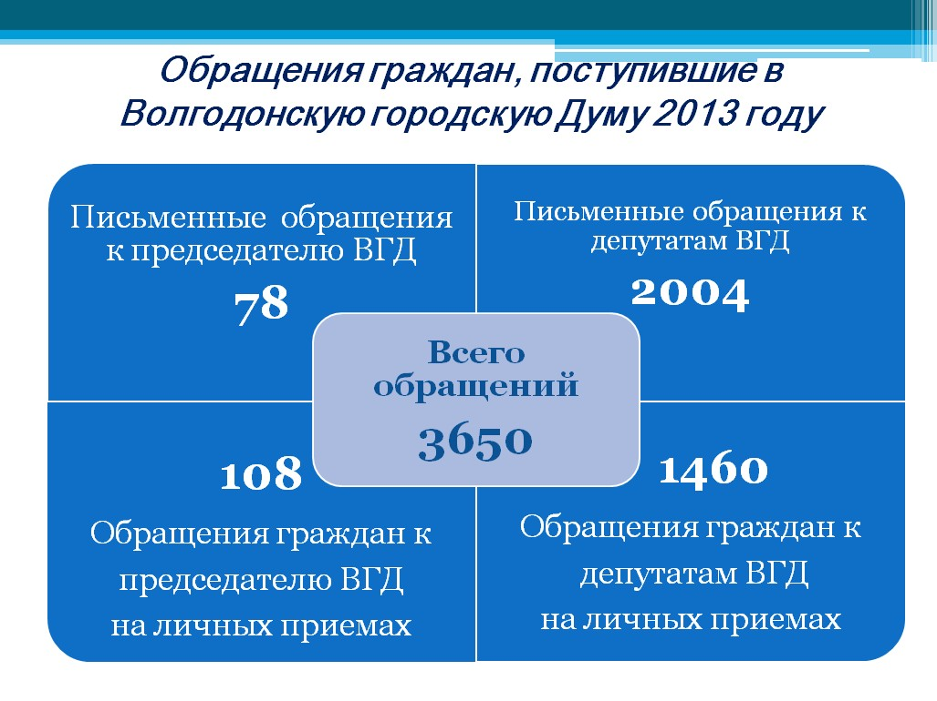
С целью более детального рассмотрения некоторых обращений, проверки фактов, изложенных заявителями, организуются выездные встречи с присутствием служб, в компетенцию которых входит решение вопросов поднятых в обращениях. В 2013 году было организованно 4 выездных совещания.
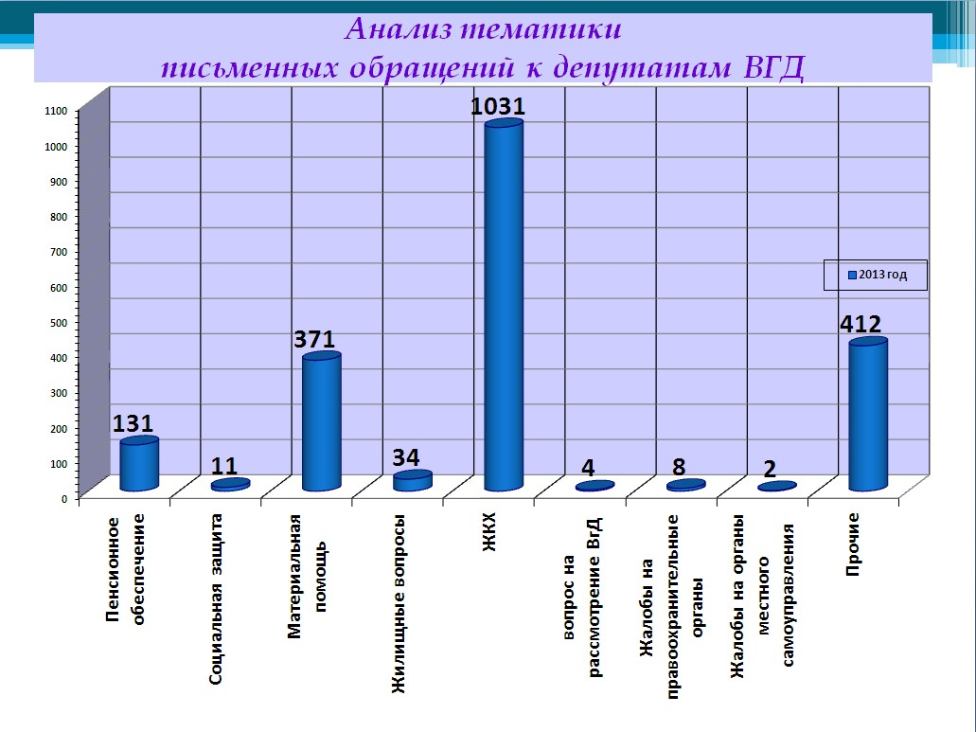Более 51% занимают обращения граждан, содержащие вопросы ЖКХ:
-капитальный ремонт МКД;
-проблемы горячего и холодного водоснабжения;
-начисление оплаты за общедомовые нужды;
-предоставление услуг ЖКХ ненадлежащего качества;
-порядок начисления платы за услуги ЖКХ.
На втором месте обращения социального характера:
-пенсионное обеспечение;
- оказание разовой материальной помощи;
-оказание материальной помощи на ремонт жилья.
По-прежнему актуальными остаются вопросы благоустройства, строительства и ремонта дорог.
Организация личного приема в общественных приемных депутатов и в аппарате Волгодонской городской Думы поставлена на особый контроль.
В 25-ти избирательных округах продолжают работать 27 первичных организаций Советов ветеранов микрорайонов. Две территории: бывшие станицы Красный Яр и Старосоленовская имеют свои первичные организации. С периодичностью один — два раза в месяц в общественных приемных депутатов проходят заседания Советов ветеранов микрорайонов и Советов профилактики, организована учеба помощников депутатов с приглашением специалистов различных направлений. В 17-ом округе обеспечением охраны правопорядка вместе с участковым уполномоченным полиции занимается народная дружина, подобная дружина из казаков-добровольцев дважды в месяц проводит рейды и на территории округа №10.
Советами профилактики при поддержке сотрудников МУ МВД России «Волгодонское» проведено 160 рейдов.
Большая работа выполняется депутатами и помощниками депутатов при составлении планов благоустройства микрорайонов, в частности при установке МАФов, ремонте лифтов, освещении, обрезке деревьев и асфальтировании улиц микрорайонов.
Отремонтировано внутриквартальных дорог общим объемом 7 492 кв. метра на сумму 4 106,7 тыс. рублей за счет средств местного бюджета. За счет областного бюджета освоено 39 162,0 тыс. рублей, отремонтировано 58 012,5 м².
Во дворах микрорайонов установлено 198 МАФов на сумму 5 883, 23 тыс. рублей. Произведена обрезка деревьев на сумму 769,8 тыс. рублей.

9. В целях осуществления эффективной деятельности депутатского корпуса, аппарата городской Думы председателем издано 422 распоряжения и 3 постановления.
Свою квалификацию повысили 4 сотрудника Волгодонской городской Думы. С апреля по август главный специалист организационного отдела О.С. Пивоварова принимала участие в конкурсе на звание «Лучший муниципальный служащий в Ростовской области» и заняла третье место.
Одной из особых и приятных миссий в деятельности городской Думы является награждение заслуженных и отличившихся земляков-волгодонцев.
В 2013 году по представлению трудовых коллективов, председателя городской Думы и рекомендациям депутатов награждены:
- Почетными грамотами – 53 чел.
- Благодарностями – 75 чел.
- Благодарственными письмами – 220 чел.

10. В заключении хочу отметить, что Президент России Владимир Владимирович Путин в Ежегодном послании к Федеральному Собранию доходчиво обрисовал перспективу развития производительных сил нашего государства. Есть и понимание того, что всем нам предстоит сделать в Волгодонске. В план работы Волгодонской городской Думы на 2014 год включены вопросы контроля за освоением средств по следующим объектам (перечислю только основные):
- строительство двух детских садов;
- сдача в эксплуатацию полигона по переработке ТБО;
- капремонт детской инфекционной больницы;
- капремонт здания МОУ ДОД СДЮСШОР №3 – бассейн «Нептун»;
- вопросы ремонта и качества городских дорог;
- осуществление газификации жилых малоэтажных многоквартирных домов по ул. Морской;
- разработка ПСД по реконструкции дюкера городского водозабора через Судоходный канал.
Конечно, реализация планов напрямую зависит от наполняемости и своевременного освоения средств городского бюджета. Это требует ответственной и напряженной работы Администрации города, качественного контроля за расходами со стороны депутатов и Контрольно-счетной палаты. Одной из самых действенных мер по развитию городской экономики является создание благоприятных условий для привлечения и вложения инвестиций, поддержки субъектов малого предпринимательства в условиях строгих требований федерального и областного законодательства. Поэтому впереди нас ждёт напряжённая работа, в которой я надеюсь на поддержку жителей города и всех органов местного самоуправления нашего муниципального образования.
Уважаемые коллеги!
В 2015 году заканчивается срок наших полномочий. Поэтому каждому депутату надо проанализировать, какие из обращений наших избирателей ещё не полностью решены, что ещё можно сделать, чем помочь. Начата подготовка к празднованию двух важных дат: 70-летия Великой победы и 65-летия со дня основания города Волгодонска. Будет произведено полное обследование материально-бытовых условий проживания инвалидов, участников Великой Отечественной войны, семей погибших воинов. Составлен электронный банк данных по ветеранам Великой Отечественной войны. Мы ставим задачу, чтобы мероприятия в округах проходили более масштабно, чем в прошлые годы, привлекалось больше участников, запланировано большое количество всевозможных конкурсов, выставок и акций для граждан всех возрастов.
В целом, подводя итоги деятельности Волгодонской городской Думы за 2013 год, считаю, что Дума работала стабильно и уверенно, выполнив взятые на себя обязательства.
Благодарю всех за плодотворную работу. Спасибо за внимание!

П.П. Горчанюк,
председатель Волгодонской городской Думы

